1.微生物个体微小，一般小于()
Alcm BImmC 0.1mmDum
2.几丁质是()细胞壁的主要成分。
D病毒A细菌B酵母菌C霉菌
3使微生物具有运动功能的细胞结构是(
A鞭毛B菌毛C性菌毛D英膜
4革兰氏染色结果中,革兰氏阳性菌应为(
A无色B红色C紫色D黄色
5.霉菌的基本形态是
A球状B螺旋状C分枝丝状D链条状
6下列抱子中属于霉菌有性抱子的是()
A抱囊抱子B接合抱子C分生抱子D节抱子
7.在生物界分类中放线菌属于(
A病毒界B真菌界C原核生物界D真核生物界
8用化学成分不清楚或不恒定的天然有机物配成的培养基称为()
A天然培养基B半合成培养基
D加富培养基C合成培养基
9.除支原体外，能形成“油煎蛋”状菌落的细菌还有(
A原生质体B球状体CL型细菌D衣原体
10酿酒酵母是(
A专性好氧菌B专性厌氧菌
C兼性厌氧菌D微好菌
11.下列微生物能通过细菌滤器的是(
D霉菌A细菌B酵母菌C病毒
12.下列不属于生长因子的是(
A氨酸B矿质元素C漂吟碱基D维生素
13.核酸是病毒结构中()的主要成份。
C外套A衣壳B核心D尾钉
14.微生物细胞的主要元素组成以干物质计()最多。
AN BC CO DH
15.土壤中固氮菌和纤维素分解菌之间属于(
A互生关系B竞争关系C共生关系D寄生关系
16.以下不属于微生物的次生代谢产物的是(
A色素B毒素C激素D二氧化碳
17.琼脂在培养基中的作用是(
A 碳源B氮源C凝固剂D生长调节剂
18.实验室常用于培养微生物的温度为(
A4 B28 C45 D60
19.土壤中微生物数量最多的为(
D藻类与原生动物A细菌B真菌C放线菌
20.根霉菌菌丝特有的结构是(
A假根B吸器C菌索D足细胞
二、判断题(对打“√”，错打“X”,共20小题，每小题1分，满分20分)1.17世纪后期，荷兰的1.列文虎克最先用自制的单式显微镜看到了细菌等微生物 √
2.微生物是一群形体微小、构造简单、进化地位低的细胞生物的总称。×
3.霉菌可以通过菌丝片段进行繁殖。√
4.革兰氏阴性细菌外膜层中脂多糖就是它的内毒素成分。√
5.异染粒的化学成分是PHB。×
6.放线菌是一类主要呈丝状生长和以抱子繁殖的细菌。√
7.真菌、原生动物和藻类都是真核微生物 √
8.真核微生物的细胞膜上存在着执行生物氧化的电子传递链。× 线粒体
9.细菌生长曲线对数期菌体总数最大。 ×
10.反硝化细菌能吸收分解有机物，通过有氧呼吸产能。×
11.70-75%乙醇的消毒效果优于无水乙醇。 √
12.水活度值对微生物的生长十分重要，一般规律是，水生性较强的微生物适合在低水活度的基质中生长，而旱生微生物则宜在高水活度的基质中生长 ×
13.CO2是自养微生物的唯一碳源。 √
14.多数放线菌适合在H为微碱性的环境中生长。√
15.在微生物学实验室中，蛋白陈、牛肉膏是最常用的有机氮源。√
16.培养基配制好后，在室温下放置半天后再灭菌不会有不良影响。×
17.在微生物学中，凡提到生长的地方，一般均指细胞个体的生长。 ×群体
18.通过巴氏消毒法处理过的牛奶、果酒等应是无菌的。 ×
19.与有氧呼吸和无氧呼吸途径相比，发酵途径产生的能量较少。 √
20.在自然界氮元素的循环中，为整个生物圈开辟氮素营养源的生物固氮作
用，只有原核生物才能进行。 √
三、填空题(共20空，每空1分，满分20分)
- 自然界中已知的抗性最强的生命形态是细菌的芽孢
- 在微生物的生产实践中，为获得优良接种体(“种子”)，多取用指数期的培养物。
- 根瘤菌通过细胞内的固氮酶将大气中氮气的转变为NH3。
- 有氧呼吸中电子通过电子传递链传递的最终命运是和氧分子结合。
- 在孢子囊中形成的无性孢子是孢囊孢子
- 真菌的营养方式是异养
- 最早发现应用的抗生素青霉素。
- 在有氧气时，微生物将氨氧化为硝酸的过程称为硝化作用
- 蛋白质构成裸露病毒毒粒结构的衣壳部分。
- 培养基是人工配制适合于微生物生长的营养基质。
- 常用5~30%的盐渍腌鱼、肉,可久贮不变质的原因是高盐 (NACL)浓度队变了盐渍食品的渗透压从而防止微生物生长
- 来源于一个细胞在固体平板培养基上形成的群体称菌落
- 根霉分解淀粉的能力强，由此可以用于发酵工业作为糖化菌。
- 以氧化无机物作为主要能源的营养类型为化能有机异养
- 紫外线可引起细胞中原生质，核酸的损伤,终致菌体死亡。
- 微生物表面积与体积之比称相对表面积
- 鞭毛的化学成分为蛋白质
- 生物能量代谢的实质是ATP的生成和利用。
- 酵母菌发酵糖产生大量酒精，从而抑制了其它微生物的生长，此种关系称拮抗关系
四、名词解释(共5小题，每小题2分，满分10分)
1.选择培养基（用于选择性分离微生物的培养基）:根据微生物特殊营养需求或对某化学物质的敏感性差异，在培养基中加入特殊营养物或化学物质等将某种或某类微生物从混杂微生物群体中分离出来。
2.灭菌：是指采用强烈的理化因素使任何物体内外部的一切微生物永远丧失其生长繁殖能力的措施。
3.无氧呼吸：无氧呼吸是指在厌氧条件下，厌氧或兼性厌氧微生物以外源无机氧化物或有机物作为末端氢（电子）受体时发生的一类产能效率较低的特殊呼吸。
4.抗生素：是指由微生物（包括细菌、真菌、放线菌属）或高等动植物在生活过程中所产生的具有抗病原体或其他活性的一类次级代谢产物，能干扰其他生活细胞发育功能的化学物质。
5.氨化作用:含氮有机物通过各类微生物的分解，转化成氨的过程。
五、问答题(共5小题，每小题6分，满分30分)
1.细菌芽孢的特性有哪些?
- 抗逆性强(抗高温干燥，辐射，化学药物等)
- 休眠体(长时间不死,在适宜条件下转变为营养态细胞 )
- 生长速度慢:在造宜条件下发芽成为活细胞，生长速度慢 使它们能在极端环境下存活
- 适应性强: 能造应各种不同环境
研究意义:
- 细菌分化及细菌分类,鉴定的形态学指标
- 芽孢灭活是消毒灭菌重要衡量挡标、:
高压蒸汽灭菌:121。C，20min烘箱热空气灭菌:150-160C，2h
- 结合细胞壁的结构特点说明革兰氏染色的机制。
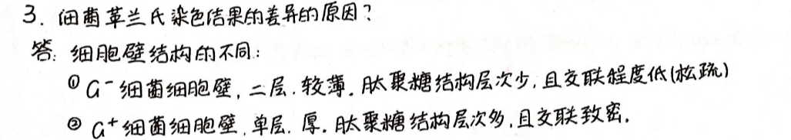
革兰氏染色是原生质染色, 染色后细胞内形成了深紫色的结晶紫-碘的复合物, 而脱色与否则决定于细菌细胞壁的结构和组成由于 G+细菌细胞壁较厚, 尤其是肽聚糖含量较高, 网格结构紧密, 含脂量又低, 当它被酒精脱色时,引起细胞壁肽聚糖层网状结构的孔径缩小以至关闭, 从而阻止了不溶性结晶紫-碘复体物的逸岀,故菌体呈紫色。而革兰氏阴性细菌的细胞壁肽聚糖层较薄,含量较少,而脂类含量高,当酒 精色时,脂类物质溶解,细胞壁透性增大,结晶紫-碘复合物也随之被抽提岀来故 G-菌体呈复染液的红色。

3试列表比较四大类微生物(细菌、放线菌、酵母、霉菌)的形态和菌落特征。
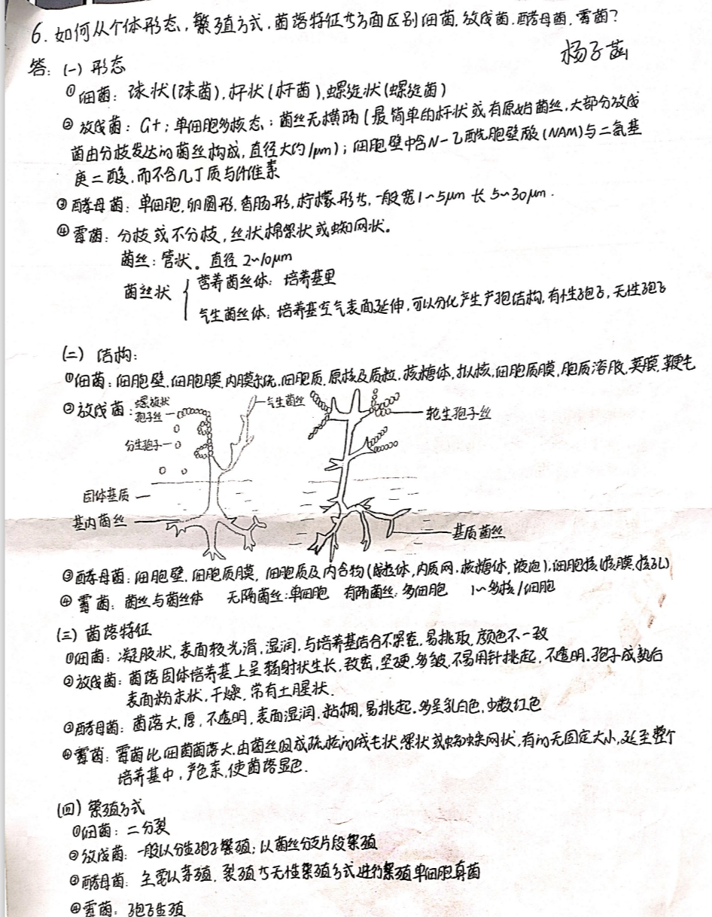
4厌氧菌在有氧环境中能生存吗?为什么?
- 微生物依据对氧的喜好程度可分为三类：好氧、兼性厌氧、厌氧。
- 好氧菌一般有超氧化物歧化酶、过氧化氢酶；
- 厌氧菌一般则无这些酶系，所以存在氧气时会受到超氧根负离子、过氧化氢的毒害；
- 兼性厌氧菌含有氧、无氧/发酵两套酶系，可以在有氧与无氧条件下生存，但是在厌氧条件下生存的更好，故此命名。
- 在有氧环境中，一些厌氧菌会“冬眠”：产生芽孢，几乎停止生命活动。
- 在有氧的环境下，专性厌氧生物会出现缺乏超氧化物歧化酶及过氧化氢酶的情况，这些酶是可以帮助移走在专性厌氧生物细胞内的致命的超氧化物。
5平板菌落计数法有何优缺点?试对倾注平板法和涂布平板法作一比较
优点:平板计数简单灵敏,广泛应用于食品、水体及土壤样品中活菌的计数。缺点:可能因为操作不熟练使得细胞未均匀分散或者由于培养基不合适不能满足所有微生物的需要而导致结果偏低,或使用倾倒平板技术时因培养基温度过高损伤细胞等原因造成结果不稳定等。
倾注平板法:为最常用的分离培养细菌的方法,通过平板划线后,可使细胞分散生长,形成单个菌落,有利于含有多种细菌的标本中分离出目的菌。其目的都要使细菌呈现单个菌落生长,便于同杂菌鉴别。
涂布平板法:由于将含菌料现加到还较烫培养基中再倒平板易造成某些热敏感菌的死亡,而且采用稀释平台法也会使一些严格好氧菌因被固定在琼脂中间缺乏氧气而影响其生长,因此在微生物学研究中更常用的纯种分离方法是涂布平板法。

